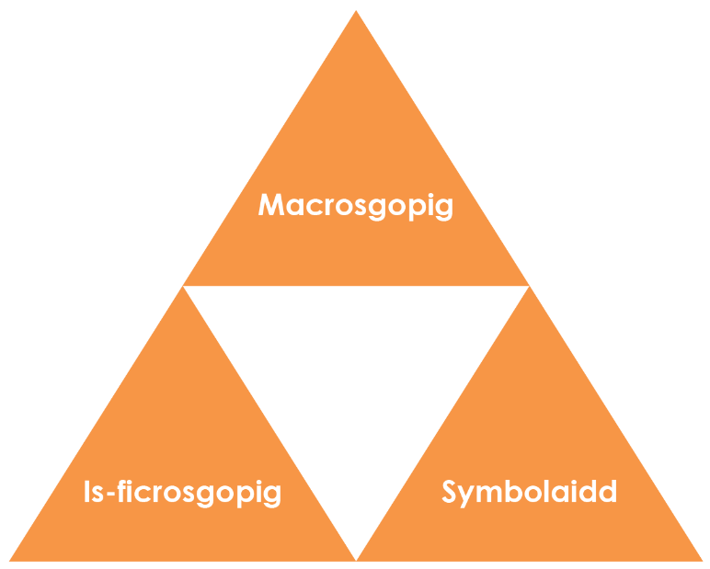
Tun o dun ocsid: Triongl Johnstone

Amcanion dysgu
- Enwi adweithyddion a chynhyrchion o’u disgrifiad.
- Cyfrifo màs fformiwla cymharol ar sail fformiwla benodol a masau atomig cymharol.
- Cyfrifo màs cynnyrch ar sail màs adweithydd.

Cyflwyniad

Mae’n bosibl echdynnu tun o dun ocsid drwy adweithio â charbon. Mae modd defnyddio màs y tun ocsid i bennu nifer y molau o dun ocsid sy’n adweithio. Mae’r hafaliad cytbwys yn dangos bod un môl o dun yn cael ei gynhyrchu o bob môl o dun ocsid. Mae modd defnyddio nifer y molau o dun wedyn i bennu màs y tun mae modd ei gynhyrchu.

Triongl Johnstone

Ym maes cemeg, rydym yn gwneud synnwyr o’r pethau y gallwn eu gweld drwy gynrychioli’r hyn na allwn ei weld drwy ddefnyddio fformiwlâu, hafaliadau, diagramau a modelau.

Mae triongl Johnstone yn ffordd o feddwl am y gwahanol gysyniadau hyn fel gwahanol gorneli triongl:
- Macrosgopig – beth allwn ni ei weld. Meddyliwch am y priodweddau y gallwn eu harsylwi, eu mesur a’u cofnodi.
- Is-ficrosgopig – llai nag y gallwn ei weld. Meddyliwch am lefel gronyn neu atom.
- Symbolaidd – cynrychioliadau. Meddyliwch sut rydym yn cynrychioli syniadau cemegol, gan gynnwys symbolau a diagramau.

Mae gallu cysylltu’r tair lefel wahanol hyn a symud rhyngddynt yn bwysig ar gyfer dealltwriaeth wyddonol.
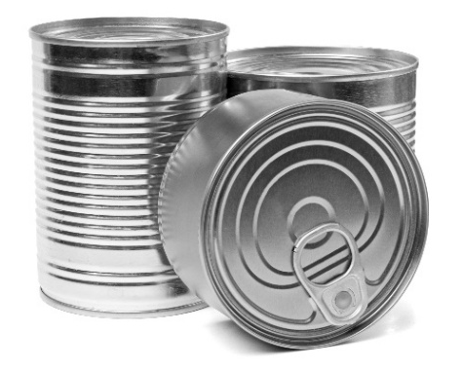
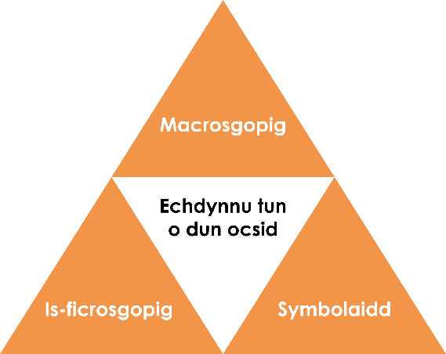

Macrosgopig – beth allwn ni ei weld

Mae tun yn cael ei echdynnu o’r cyfansoddyn tun ocsid drwy
wresogi â charbon. Mae nwy carbon monocsid yn cael ei
gynhyrchu hefyd. Ychwanegwch enw pob sylwedd wrth ymyl
ei ddisgrifiad.
Enw | Disgrifiad
 | nwy di-liw
 | solid ariannaidd sgleiniog
 | solid du
 | solid gwyn

© Shutterstock/Ermak Oksana

Mae tuniau bwyd fel rheol yn cael eu gwneud o ddur gydag araen tun.

Symbolaidd – cynrychioliadau

Dyma’r hafaliad ar gyfer echdynnu tun o dun ocsid: ${SnO}_{2}$(s) + 2C(s) → Sn(h) + 2CO(n)

Awgrymwch pam mai symbol cyflwr tun (Sn) yw (h).

_________________________________________________

_________________________________________________

Rhowch enw’r cyfansoddion sy’n cael eu cynrychioli gan y fformiwlâu canlynol.

${SnO}_{2}$ : ____________________________________________

CO: _______________________________________________

Cyfrifwch fàs fformiwla cymharol tun ocsid.

A_{r} (Sn) = 119 A_{r} (O) = 16

M_{r} (${SnO}_{2}$) = _______________________________________

<Llenwch yr ateb enghreifftiol gan ddefnyddio Bradley Hard ITC, maint ffont 14,
lliw ffont #4F81BD.

Os oes angen i chi ddefnyddio diagramau, rhowch enghraifft a byddwn yn ail-luniadu’r rhain yn fewnol.>

Is-ficrosgopig – llai nag y gallwn ei weld

Defnyddiwch yr hafaliad cemegol i bennu nifer y molau o dun a echdynnir o bob môl o dun ocsid.

Cyfrifwch fàs y tun a gynhyrchir o 30 kg o dun ocsid gan ddefnyddio’r camau canlynol:

1. Troswch 30 kg i g. 30 kg = ____________________________________ g

2. Cyfrifwch nifer y molau o dun ocsid mewn 30 kg.

$Molau=\frac{màs ({SnO}_{2})}{M_{r}({SNO}_{2})} =$

3. Nodwch nifer y molau o dun a gynhyrchir: ________________________

4. Cyfrifwch fàs y tun a gynhyrchir.

_____________________________________________________________________

Troswch eich ateb i kg: _________________________________________

